VÝZKUMNÝ ÚSTAV ROSTLINNÉ VÝROBY v.v.i.
Drnovská 507
161 06 Praha 6-Ruzyně
telefon: 233 022 111

IČO: 00027006 DIČ: CZ00027006
Objednávka číslo OB-2022-00000666
Dodavatel Číslo objednávky uvádějte na faktuře, jinak nebude faktura proplacena
WATERS Gesellschaft m.b.H., organizační složka Psohlavců 43
14700 Praha 4 IČO: 60459441 DIČ: 14700 Praha 4
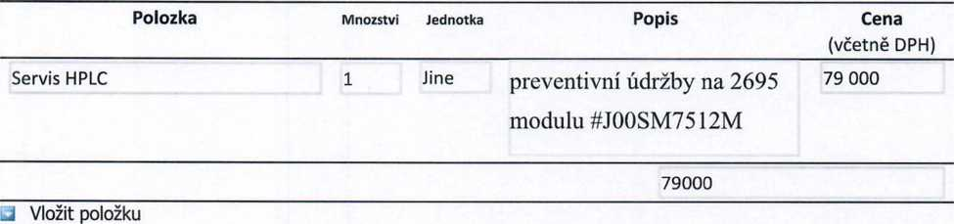
Servis HPCL Kč 79.000,- vč. DPH

Datum: 4. 5. 2022 □
Fakturujte:
Výzkumný ústav rostlinné výroby v.v.i. Drnovská 507 161 06 Praha 6
IČO: 00027006 DIČ: CZ 00027006 Bank.spojení: 25635061/0100

